实验四 状态机设计与FPGA实现
学号 2023370018
姓名 梁桐
班级 10012209
课程代码 U10M21001.01

一．实验目的：
1． 掌握可综合Verilog语言进行状态机设计及测试验证；
2． 学习如何在FPGA进行设计实现。

二．实验内容：
A. QuartusII软件基本使用步骤下

(1).新建一个文件夹，将shared.v文件放入文件夹中；双击运行Quartus II 13.0sp1 (64-bit)，单击Fire，单击new
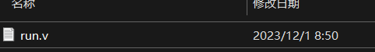
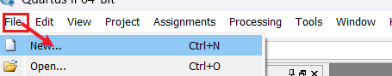
(2)单击OK，单击Next，输入刚才创建的文件的地址，将下面两个红框中的名称改为run(与设计文件的model名称一致)，单击Next
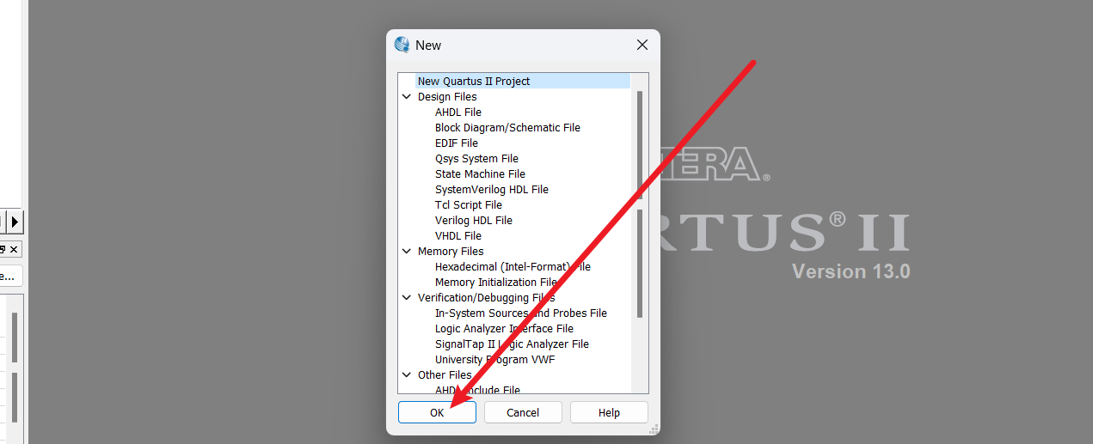
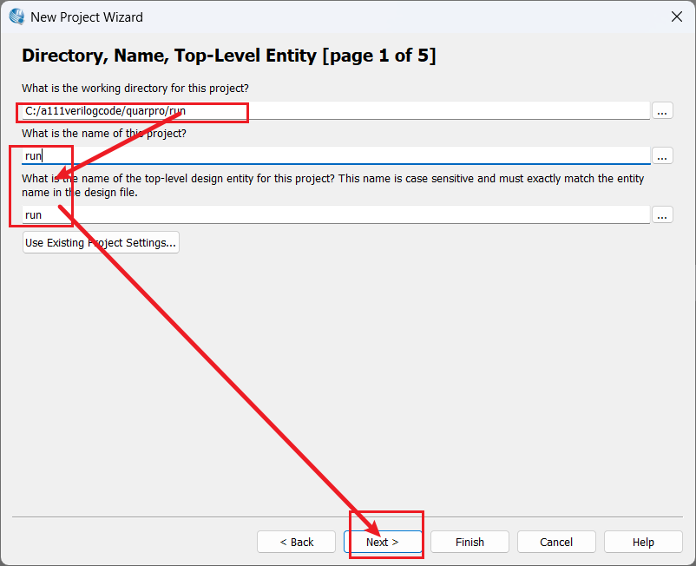
（3）File name 选项选中run.v文件，点击Next，
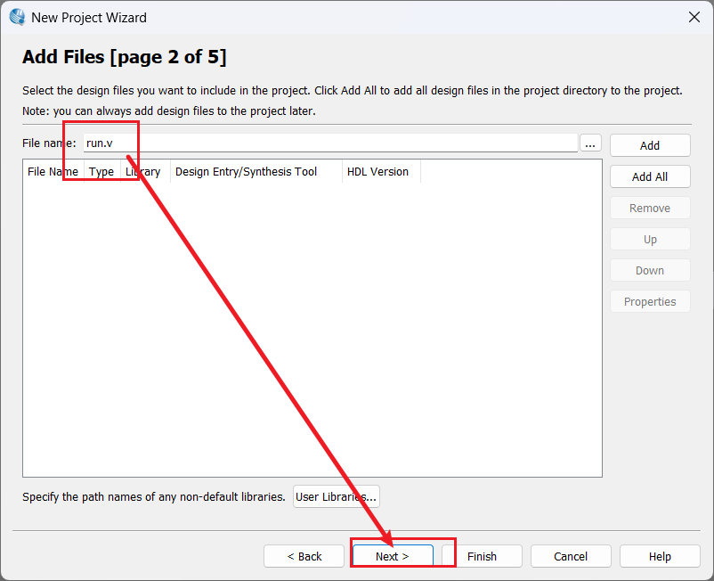

(4)Family选项选择Cyclone IV E,右侧输入EP4CE115F29C7，选中之后点击Next，Next，Finish
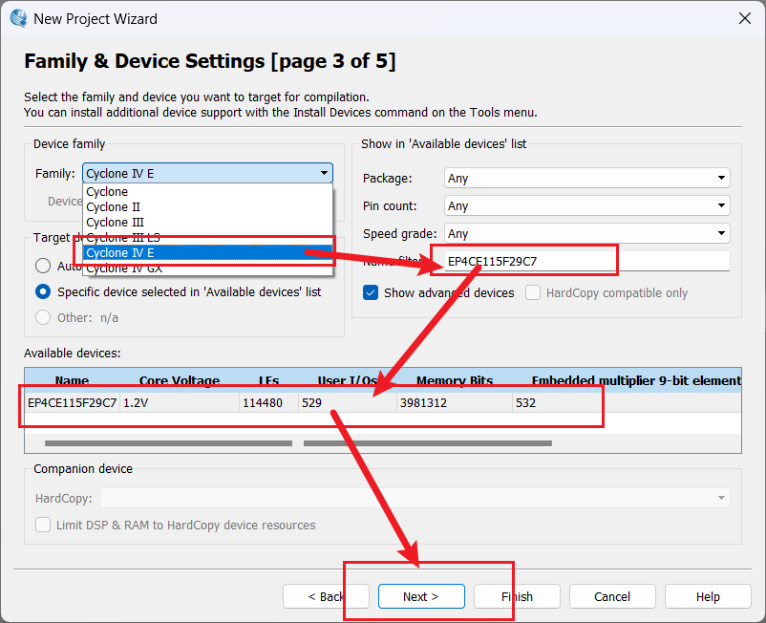
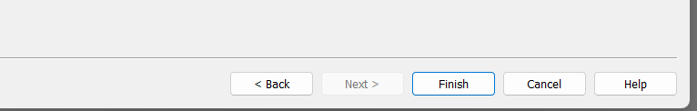
(5)单击Processing,再单击Start Compilation
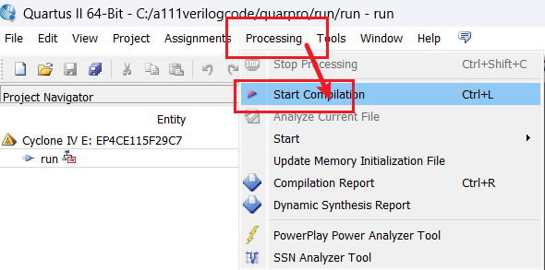
(6)单击Tools，再单击Netlist Viewers,再单击RTL Viewer
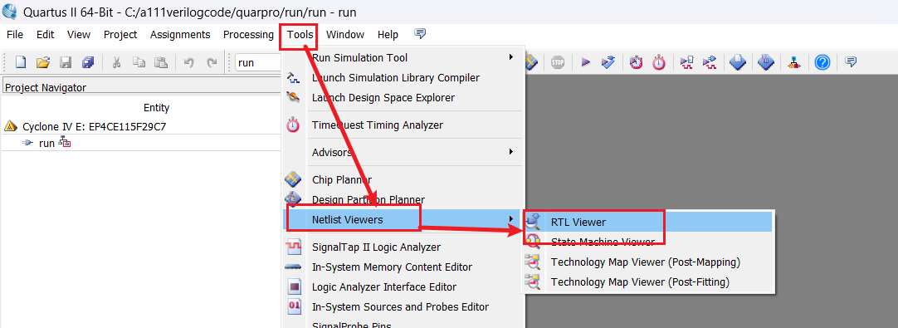
(7)生成电路图
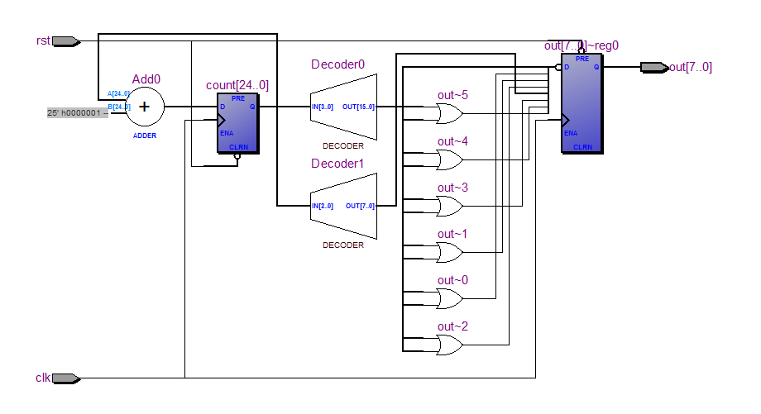
（8）使用Assignment->pin planner将设计的全部输入/输出接口与开发板的对应管脚进行一一对应，全编译生成可下载文件（*.sof）Processing->Start Compilation
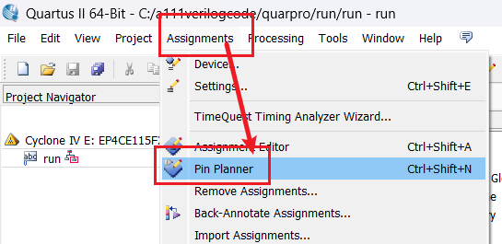
PIN_Y2 -to clk
PIN_H19 -to out[7]
PIN_J19 -to out[6]
PIN_E18 -to out[5]
PIN_F18 -to out[4]
PIN_F21 -to out[3]
PIN_E19 -to out[2]
PIN_F19 -to out[1]
PIN_G19 -to out[0]
PIN_M23 -to rst
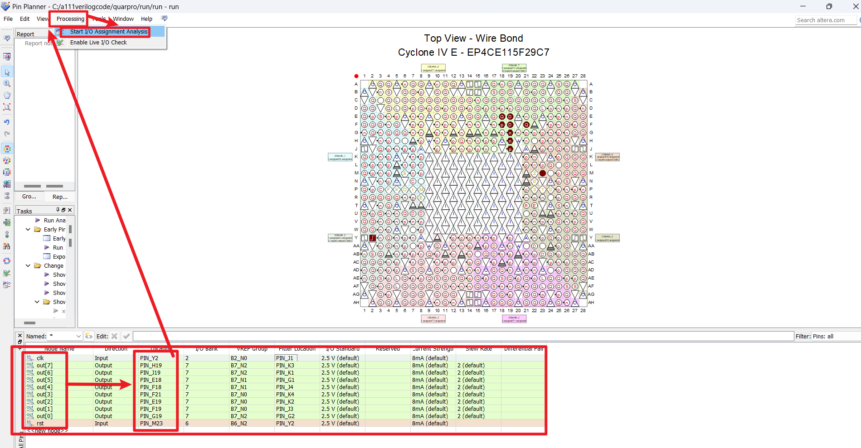
（9）在文件夹中可查找到run.sof文件
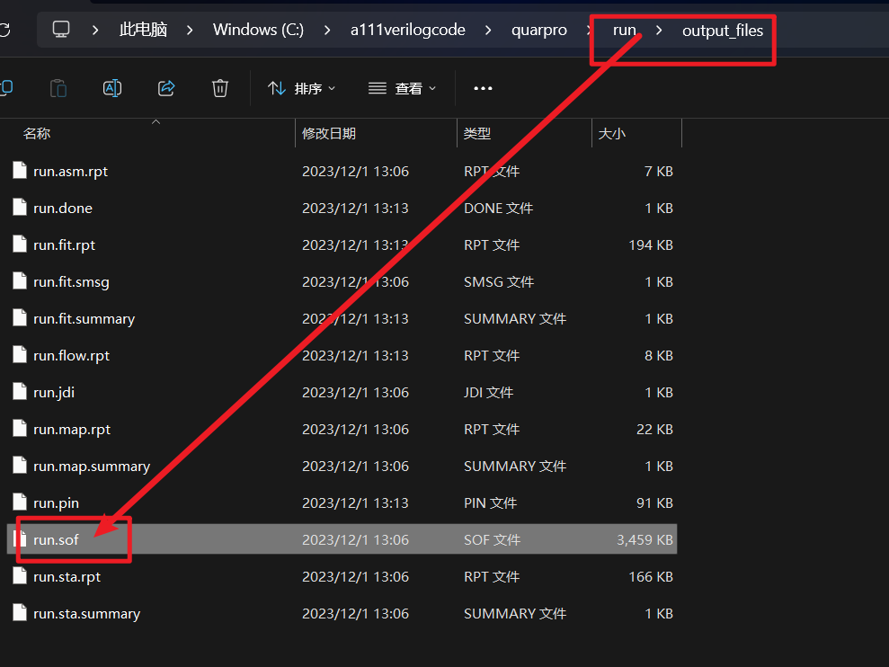

（10）点击Tools,单击Programmer进行程序下载。
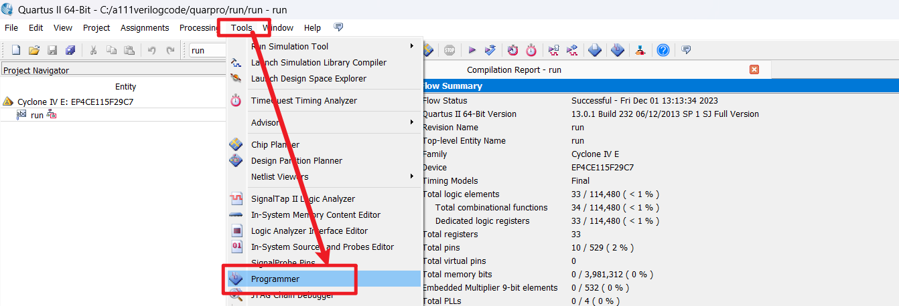
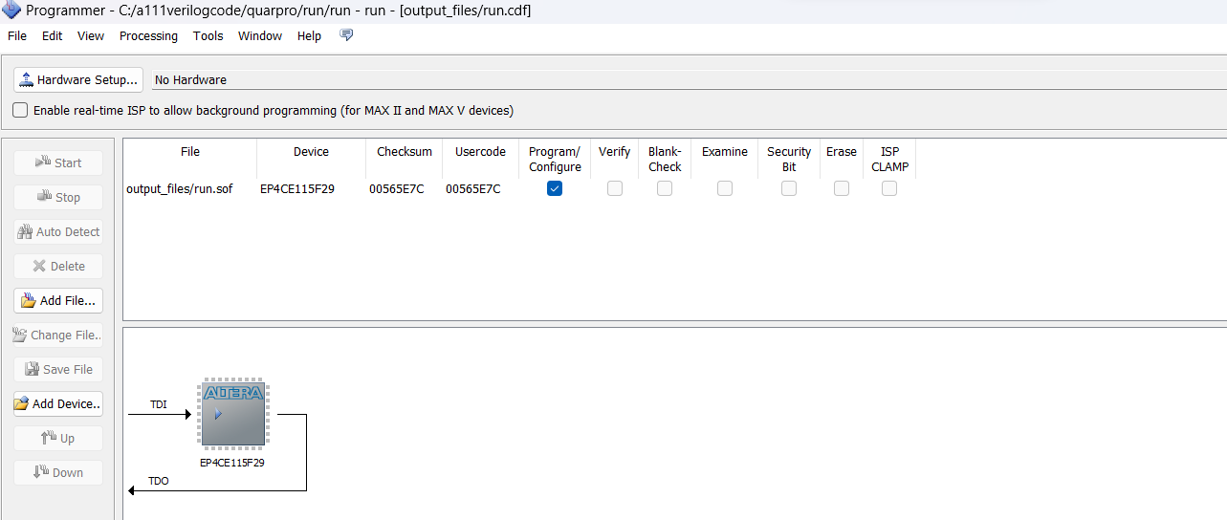

- 跑马灯设计及FPGA实现（run.v）
代码
module run(clk, rst, out);
input clk, rst;
output [7:0] out;
reg [7:0] out;
reg [24:0] count;

// 计数器逻辑
always @(posedge clk or negedge rst)
if (!rst)
count <= 25'b0;
else
count <= count + 1;

// 输出逻辑
always @(posedge clk or negedge rst)
if (!rst)
out <= 8'hff;
else
case (count[24:21])
0: out <= 8'b1111_1110;
1: out <= 8'b1111_1101;
2: out <= 8'b1111_1011;
3: out <= 8'b1111_0111;
4: out <= 8'b1110_1111;
5: out <= 8'b1101_1111;
6: out <= 8'b1011_1111;
7: out <= 8'b0111_1111;
8: out <= 8'b1011_1111;
9: out <= 8'b1101_1111;
10: out <= 8'b1110_1111;
11: out <= 8'b1111_0111;
12: out <= 8'b1111_1011;
13: out <= 8'b1111_1101;
14: out <= 8'b1111_1110;
15: out <= 8'b1111_1111;
endcase
endmodule
// 输出逻辑
always @(posedge clk or negedge rst)
if (!rst)
out <= 8'hff;
else
case (count[24:21])
0: out <= 8'b1111_1110;
1: out <= 8'b1111_1101;
2: out <= 8'b1111_1011;
3: out <= 8'b1111_0111;
4: out <= 8'b1110_1111;
5: out <= 8'b1101_1111;
6: out <= 8'b1011_1111;
7: out <= 8'b0111_1111;
8: out <= 8'b1011_1111;
9: out <= 8'b1101_1111;
10: out <= 8'b1110_1111;
11: out <= 8'b1111_0111;
12: out <= 8'b1111_1011;
13: out <= 8'b1111_1101;
14: out <= 8'b1111_1110;
15: out <= 8'b1111_1111;
endcase
endmodule
测试代码
`timescale 1ns/1ps

module test_run;
reg clk_test; // 时钟信号
reg rst_test; // 复位信号
wire [7:0] out_test; // 输出信号

// 时钟信号生成
initial begin
clk_test = 0;
forever #5 clk_test = ~clk_test; // 时钟周期为 10 个时间单位
end

// 复位信号初始化
initial begin
rst_test = 1;
#1 rst_test = 0;
#1 rst_test = 1;
#180 rst_test = 0;
#1 rst_test = 1;
end

// 生成脉冲信号
reg pulse_enable = 0;
always #30 pulse_enable = ~pulse_enable;

// 实例化 topic41 模块
run UUT_run (
.clk(clk_test),
.rst(rst_test),
.out(out_test)
);

// 在仿真中输出时钟和复位信号
always begin
#5 $display("Time=%0t, clk=%b, rst=%b", $time, clk_test, rst_test);
end

// 在仿真中输出模块的输出信号
always @(posedge clk_test) begin
$display("Time=%0t, out=%h", $time, out_test);
end

// 在仿真中输出脉冲信号
always @(posedge clk_test) begin
if (pulse_enable)
$display("Time=%0t, Pulse Signal: %b", $time, pulse_enable);
end

// 额外的测试用例
initial begin
#200 $display("Additional Test Case: Wait for 200 time units");
#50;
rst_test = 0;
#50;
rst_test = 1;
#100 $finish;
end
endmodule
rst_test = 1;
#1 rst_test = 0;
#1 rst_test = 1;
#180 rst_test = 0;
#1 rst_test = 1;
end

// 生成脉冲信号
reg pulse_enable = 0;
always #30 pulse_enable = ~pulse_enable;

// 实例化 topic41 模块
run UUT_run (
.clk(clk_test),
.rst(rst_test),
.out(out_test)
);

// 在仿真中输出时钟和复位信号
always begin
#5 $display("Time=%0t, clk=%b, rst=%b", $time, clk_test, rst_test);
end

// 在仿真中输出模块的输出信号
always @(posedge clk_test) begin
$display("Time=%0t, out=%h", $time, out_test);
end

// 在仿真中输出脉冲信号
always @(posedge clk_test) begin
if (pulse_enable)
$display("Time=%0t, Pulse Signal: %b", $time, pulse_enable);
end

// 额外的测试用例
initial begin
#200 $display("Additional Test Case: Wait for 200 time units");
#50;
rst_test = 0;
#50;
rst_test = 1;
#100 $finish;
end
endmodule

波形截图
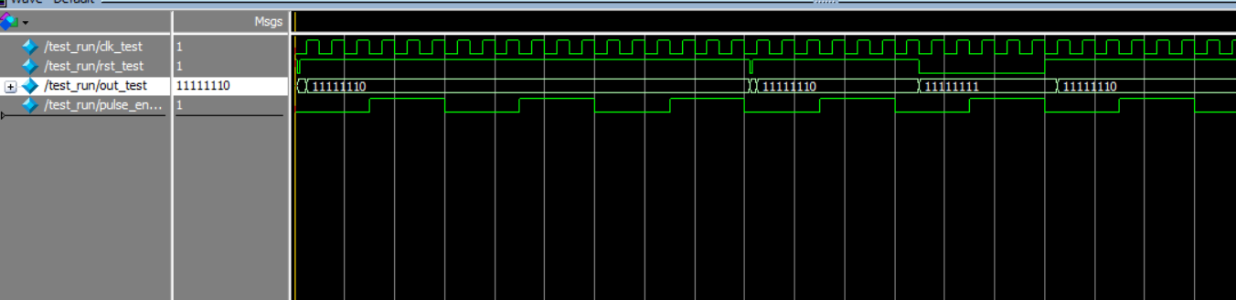
RTL图形
- 有限状态机设计（教材Figure 6.86）
代码
module Sequence(Clock, Resetn, w, z);
input Clock, Resetn, w;
output z;
reg [3:1] y, Y;
parameter [3:1] A = 3'b000, B = 3'b001, C = 3'b010, D = 3'b011, E = 3'b100;

// 定义下一个状态的组合电路
always @(w, y)
case (y)
A: if (w) Y = D;
else Y = B;
B: if (w) Y = D;
else Y = C;
C: if (w) Y = D;
else Y = C;
D: if (w) Y = E;
else Y = B;
E: if (w) Y = E;
else Y = B;
default: Y = 3'bxxx;
endcase

// 在时钟上升沿和负边沿复位时更新状态
always @(negedge Resetn, posedge Clock)
if (Resetn == 0) y <= A;
else y <= Y;

// 将输出z与状态C和E相关联
assign z = (y == C) || (y == E);
endmodule
测试代码

module Sequence_tb;
reg clk_test, Resetn_test, w_test;
wire z_test;

initial begin
clk_test = 0;
Resetn_test = 0;
w_test = 1;
end

always #10 clk_test = ~clk_test ;

initial begin
#10;
Resetn_test = 1;
w_test = 1;
#10 w_test = 0;
#20 w_test = 0;
#20 w_test = 0;
#20 w_test = 0;
#20 w_test = 1;
#20 w_test = 0;
#20 w_test = 1;
#20 w_test = 0;
#20 w_test = 0;
#20 w_test = 0;
#20 w_test = 1;
#20 w_test = 1;
#20 w_test = 0;
#20 w_test = 0;
#20 w_test = 1;
#20 w_test = 0;
#20 w_test = 1;
#20 w_test = 1;
#20 w_test = 1;
#20 w_test = 0;
end

Sequence UUT_Sequence (
.Clock(clk_test),
.Resetn(Resetn_test),
.w(w_test),
.z(z_test)
);
endmodule
E: if (w) Y = E;
else Y = B;
default: Y = 3'bxxx;
endcase

// 在时钟上升沿和负边沿复位时更新状态
always @(negedge Resetn, posedge Clock)
if (Resetn == 0) y <= A;
else y <= Y;

// 将输出z与状态C和E相关联
assign z = (y == C) || (y == E);
endmodule
波形截图
#20 w_test = 1;
#20 w_test = 1;
#20 w_test = 0;
#20 w_test = 0;
#20 w_test = 1;
#20 w_test = 0;
#20 w_test = 1;
#20 w_test = 1;
#20 w_test = 1;
#20 w_test = 0;
end

Sequence UUT_Sequence (
.Clock(clk_test),
.Resetn(Resetn_test),
.w(w_test),
.z(z_test)
);
endmodule
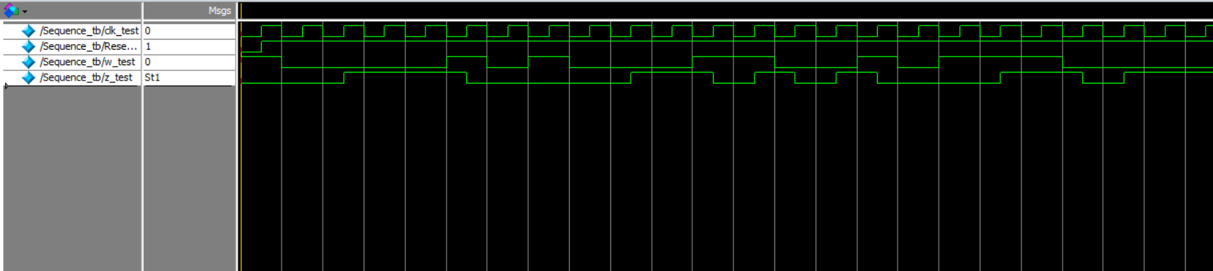
RTL图形

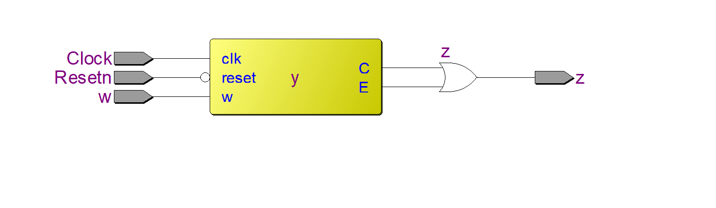
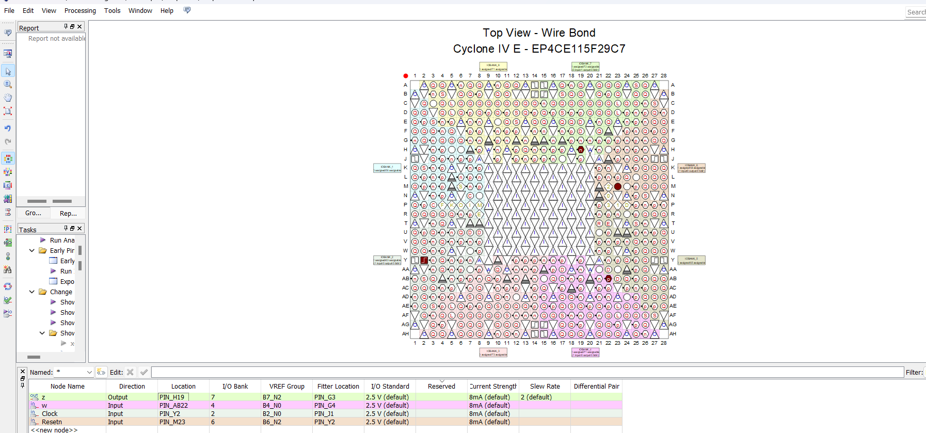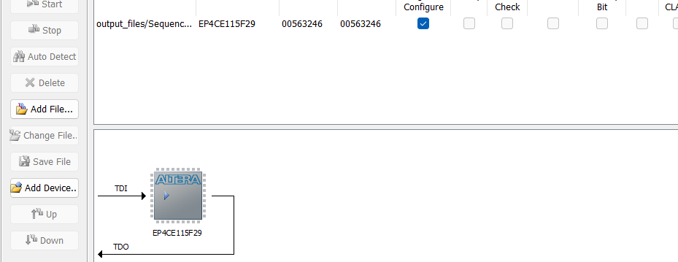
三．实验收获与心得

本次实验主要进行了Verilog进行状态机设计及测试验证和FPGA设计实现。我有以下心得：
管脚绑定是FPGA设计中非常关键的一步，确保设计正确地映射到硬件上。使用Quartus的Pin Planner工具可以方便地将设计中的输入/输出接口与FPGA的物理管脚进行对应。确保管脚绑定正确，是解决实际硬件问题的关键一步。
将代码的执行效果反映到硬件上的重要性不可忽视。实践是巩固理论知识、培养技能的最佳途径。通过不断地将设计下载到实际硬件上，你能够更深入地理解数字电路的行为，更好地发现和解决问题。
Quartus II作为一款强大的FPGA设计工具，在本次实验中展现了其全方位的功能。通过这次实验，我不仅学到了状态机设计和Verilog语言的实际应用，还掌握了使用Quartus II进行FPGA设计、仿真和实际运行的全过程。这将为我未来在数字电路设计和FPGA应用领域提供坚实的基础。

